МІНІСТЕРСТВО ОСВІТИ І НАУКИ УКРАЇНИ

«ПРИДНІПРОВСЬКА ДЕРЖАВНА АКАДЕМІЯ

БУДІВНИЦТВА ТА АРХІТЕКТУРИ»

КАФЕДРА АВТОМАТИЗАЦІЇ ТА КОМП’ЮТЕРНО–ІНТЕГРОВАНИХ ТЕХНОЛОГІЙ

**ДО ВИКОНАННЯ КУРСОВОГО ПРОЄКТУ**

**З ДИСЦИПЛІНИ**

**для студентів ступеня бакалавра спеціальності 151 «Автоматизація та комп’ютерно - інтегровані технології»**

**денної та заочної форм навчання**

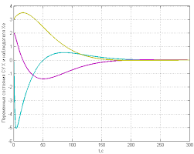

Задатчик

(потенціометр)

Uо

∆U

∆Uу

Jy

Q

θ

ПП

П

РО

ЕП

Об’єкт керування

Д

Дніпро

2022

Методичні вказівки до виконання курсового проєкту з дисципліни «Теорія автоматичного керування» з використанням пакету MatLAB для студентів ступеня бакалавра спеціальності 151 «Автоматизація та комп’ютерно-інтегровані технології» денної та заочної форм навчання. / Укладачі: Ужеловський В. О., Ужеловський А. В., Бровченко К. А. – Дніпро: ПДАБА, 2022. – 34 с.

Методичні вказівки призначені для організації й виконання студентами курсового проєкту та закріплення на практиці теоретичних положень, отриманих на лекціях, ознайомити студентів з типовими динамічними ланками, методикою визначення їхніх динамічних параметрів, знаходження передаточної функції САР. Викладаються методи розрахунку лінійних САР різних технологічних процесів з використанням з використанням пакету MatLAB, надаються рекомендації по оформленню роботи та довідкові матеріали, необхідні для проєктування САР, а також приводяться варіанти завдань проєктованих САР. Методичні вказівки розраховані на студентів спеціальності 151 «АУТП» та можуть бути використані при курсовому проєктуванні з інших дисциплін, виконанні кваліфікаційної роботи або дипломному проєктуванні.

Укладачі:  Ужеловський В. О., кандидат технічних наук, доцент кафедри автоматики та електротехніки ПДАБА,

Ужеловський А. В., кандидат технічних наук, доцент кафедри автоматики та електротехніки ПДАБА,

Бровченко К. А., асистент кафедри автоматики та електротехніки ПДАБА.

Відповідальний за випуск: Ужеловський А. В., кандидат технічних наук, доцент, зав. кафедри автоматизації та комп’ютерно-інтегрованих технологій ПДАБА.

Рецензент: Мещеряков Л. І., доктор технічних наук, професор кафедри програмного забезпечення комп’ютеризованих систем Національного технічного університету «Дніпровська політехніка».

Затверджено на засіданні кафедри автоматизації та комп’ютерно–інтегрованих технологій ПДАБА

Протокол № 4 від 22.11.2021 р.

Зав. кафедри Ужеловський А. В.

Рекомендовано до друку

на засіданні навчально-методичної ради ПДАБА

Протокол № 3 від 02.12.2021 р.

**ЗМІСТ**

Вступ 3

1. Загальні відомості 4

1.1 Склад курсового проєкту 4

1.2 Елементи навчально-дослідної роботи при виконанні завдання 4

1.3 Оформлення курсового проєкту 5

2. Стислі методичні вказівки з розрахунку лінійних систем автоматичного регулювання 5

Список літератури 16

Додаток А. Динамічні властивості і динамічні параметри об’єктів регулювання 17

Додаток Б. Побудова частотних характеристик ланок на прикладі інерційної ланки у MаthCAD 21

Додаток В. Аналіз і синтез САР з використанням програмного комплексу MatLAB/simulink 22

Додаток Г. Типові корегуючи ланки 27

Додаток Д. Таблиця значень *h*-функцій 28

Додаток Е. Завдання до курсового проєкту 30

Додаток Є. Принципові електричні та структурні схеми САР технологічних процесів 32

**ВСТУП**

Найважливішим завданням, що стоїть перед робітниками всіх галузей є прискорення росту продуктивності праці. Передбачається перехід до цехів й підприємств-автоматів, широке використання комп’ютерно-інтегрованих систем та керуючих машин.

В будівельній індустрії у зростаючих масштабах використовуються системи автоматичного керування робочими машинами та технологічними процесами.

Фахівці з автоматизації та комп’ютерно-інтегрованих систем у промисловості повинні вміти проєктувати та досліджувати такі системи. Для одержання необхідних навичок навчальним планом передбачається виконання курсового проєкту з дисципліни «Теорія автоматичного керування». Методичні вказівки мають на меті полегшити студенту ступеня бакалавра спеціальності 151 «Автоматизація та комп’ютерно-інтегровані технології» денної та заочної форм навчання придбання практичних навичок по дослідженню динамічних властивостей замкнутих систем автоматичного керування технологічними процесами.

# **1. ЗАГАЛЬНІ ВІДОМОСТІ**

# **1.1 Склад курсового проєкту**

1. На підставі заданої принципової схеми системи автоматичного керування скласти функціональну схему САР, визначити вхідний і вихідний параметр для кожного елемента системи.

2. По довіднику (5) визначити передаточні функції елементів і на підставі даних завдання підрахувати значення їхні динамічні параметри.

3. Скласти структурну схему замкнутої САР.

4. Визначити передаточну функцію САР у розімкнутому і замкнутому станах по каналах керування та збурення.

5. Визначити методом «Д-розбиття» по одному параметру граничний коефіцієнт підсилення САР й коефіцієнт підсилення проміжного підсилювача.

6. Побудувати логарифмічні амплітудно-частотні та фазово-частотні характеристики розімкнутої САР вручну та за допомогою прикладних програм MathCAD й MatLAB.

7. Перевірити на стійкість по логарифмічному критерію задану систему автоматичного регулювання.

8. Визначити якість процесу регулювання (час регулювання, похибку, перерегулювання, запас стійкості).

9. У тому випадку, коли задана САР нестійка або її якісні показники не задовольняють поставленим умовам, здійснити корекцію системи. Вибрати тип коригувальної ланки та визначити її параметри.

10. Знайти вираз для дійсної частотної характеристики САР в замкнутому стані R3( і використовуючи ЕОМ, підрахувати значення R3( в інтервалі частот від  = 0 до  = з , при якій R3(с<0.1R3(.

11. Побудувати, користуючись методом трапецій, криву перехідного процесу по каналам керуючої та збурюючої дії початкової та скоректованої САР і перевірити їх за допомогою програм MathCAD та MatLAB.

**1.2 Елементи навчально-дослідної роботи при виконанні завдання**

Відповідно до індивідуального завдання в курсовому проєкті можуть бути проведені такі дослідження:

а) порівняння кривої перехідного процесу, отриманої вручну методом трапецій з кривою, розрахованою аналітично на підставі рішення характеристичного рівняння з використанням пакетів програм MathCAD, MatLAB;

б) порівняння кривої R3(ω), знайденої розрахунковим шляхом та з використанням комп’ютерної техніки та прикладних програм;

в) розрахунок динамічних параметрів окремих елементів САР;

г) порівняння САР з послідовною і рівнобіжною корекцією;

д) аналіз впливу малих параметрів на характер перехідного процесу;

е) моделювання систем автоматичного регулювання та аналіз роботи САР за допомогою комп’ютерної техніки та прикладних програм.

**1.3 Оформлення курсового проєкту**

Курсовий проєкт з дисципліни «Теорія автоматичного керування» (ТАК) виконується на листах стандартного формату А4 (297 х 210 мм). Зліва повинні бути залишені поля шириною 20 мм (для підшивки), поверх 5 мм, знизу 5 мм, справа 5 мм для рамки згідно ДСТУ.

Схеми САР (принципова, функціональна і структурна) виконуються на окремих листах та вставляються в записку. Графіки, характеристики (логарифмічні амплітудно-частотні та фазово-частотні) криві R3(), типові трапеції, криві перехідного процесу зображуються на аркушах або ватмані відповідного формату (А2, А3 або А1). На титульному листі пояснювальної записки вказується найменування академії, кафедри, назва проєкту, прізвище й ініціали студента, номер групи і рік виконання проєкту згідно затвердженої форми № Н-6.01. Далі за першою сторінкою повинні бути наведені розділи: вступ, завдання на проєкт, розрахункова частина та інші необхідні розділи на розсуд проєктанта. Наприкінці записки необхідно привести список використаної літератури, складеної відповідно до вимог ЕСКД та ДСТУ.

**2. СТИСЛІ МЕТОДИЧНІ ВКАЗІВКИ З РОЗРАХУНКУ**

**ЛІНІЙНИХ СИСТЕМ АВТОМАТИЧНОГО РЕГУЛЮВАННЯ.**

Звичайна лінійна система автоматичного керування складається з задатчика, необхідного для встановлення потрібного значення регульованого параметра, датчика, що контролює дійсне значення регульованого параметра, підсилювача (або підсилювачів), призначеного для збільшення потужності сигналу неузгодженості, виконавчого механізму (силового елемента), що впливає на регулюючий орган, зовнішнього збурюючого впливу, що діє на САР та об’єкт регулювання.

1. На підставі заданої системи автоматичного керування створити функціональну схему САР, зазначити на ній призначення окремих елементів і показати зв'язок між ними. Як приклад на рис. 1-а приведена схема системи автоматичного регулювання температури електричної печі. Контроль температури здійснюється за допомогою термопари. ЕРС термопари Ет порівнюється з напругою Uо, що знімається з потенціометра (задатчика). При відхиленні температури в печі () від заданого значення, з’являється напруга неузгодженості ΔU, що подається на вхід проміжного підсилювача ПП. До виходу останнього підключений елемент керування підсилювачем потужності П, що регулює струм у нагрівальному елементі електричної печі.
2. На підставі принципової схеми САР складається її функціональна схема автоматичного регулювання температури рис. 2.1-б.

Uy

~U

П

НЕ

θ ЕП

ТП

Ет

Uо

∆U

Uс

ПП

(а)

Задатчик (потенциометр)

Об’єкт керування

ПП

ЕП

РО

П

θ

Q

Jy

∆Uу

∆U

Uо

(б)

Д

ОР

РО

П

ПП

ΔU



(в)

Uо

U9

Д

Об’єкт керування

Регулятор

Wор(p)

(г)

Uо

Wp(p)

а) схема САР температури електричної печі; б) функціональна схема САР температури електричної печі; в) структурна схема САР температури електричної печі;

г) спрощена структурна схема САР температури електричної печі.

Рис. 2.1 Схема автоматичного регулювання (САР) температури електричної печі.

1. По відомих вхідних і вихідних величинах кожного елемента по довіднику (3) визначаються вирази передаточних функцій всіх елементів і складається структурна схема САР (рис. 2.1-в).
2. На підставі даних, що приводяться у завданні, підраховуються значення динамічних параметрів усіх ланок САР.
3. Для одноконтурних систем автоматичного регулювання, що аналізуються у курсовому проєкті, усі динамічні ланки з’єднані послідовно. У цьому випадку передаточна функція САР у розімкнутому стані (при обірваному зворотньому зв’язку) знаходиться по формулі:

 (2.1)

Тут передаточна функція регулятора:

Wp(р)=Wп(р)∙Wм(р)∙Wор(р)∙Wпп(р) (2.2)

Wор- передаточна функція об'єкта регулювання. Вона знаходиться з виразу:

Wор(р)=Wрс(р)/Wр(р) (2.3)

1. Визначається передаточна функція САР по каналу керуючого впливу в замкнутому стані:

 (2.4)

1. Знаходиться вираз передаточної функції замкнутої системи по каналу дії , що збурює:

 (2.5)

Для вихідних елементів САР будують, використовуючи метод трапецій, перехідну характеристику. Визначають показники якості.

1. Виходячи з заданого значення статизму системи по каналах керування і збурення впливів, визначається необхідний коефіцієнт підсилення САР, а по ньому знаходиться коефіцієнт підсилення проміжного підсилювача.

Статизм системи по каналу керуючого впливу визначається з рівняння:

 (2.6)

а по каналу впливу збурення:

 (2.7)

У цих рівняннях К - коефіцієнт передачі розімкнутої САР. Він дорівнює добутку коефіцієнтів підсилення (передачі) усіх динамічних ланок:

К=К1∙К2∙К3…∙Кi∙Kпп=Коб∙Кр (2.8)

На підставі рівнянь (2.6) і (2.7) визначаються необхідні значення коефіцієнта передачі САР і вибирається більше значення.

З рівняння (8) знаходиться коефіцієнт проміжного підсилювача Кпп:

 (2.9)

1. Методом «Д – розбиття» по одному параметрі необхідно визначити гранично припустиме значення коефіцієнта підсилення САР. З цією ціллю знаменник виразу передаточної функції САР у замкнутому стані прирівнюють к нулю:

Е(Р)+D(Р)=0 (2.10)

де: Е(Р) і D(Р) - багаточлени чисельника і знаменника передаточної функції розімкнутої САР.

Наприклад, для САР, приведеної на рис. 2.1-в:

звідки: Е(Р)=К

D(Р)=Т2Т4Т3р3+(Т2Т4+Т2Т5+Т4Т5)р2+(Т2+Т4+Т5)р+1

Рівняння (10) вирішують щодо коефіцієнта підсилення, замість оператора ***р*** в нього підставляють ***j .*** Виділяють дійсну і уявну частини виразу (дійсну частину утворюють парні ступені ***j ,*** а уявну - непарні). Задаючись різноманітними значеннями  у межах від -  до нуля і далі до + необхідно викреслити межу «Д» - кривої. Рухаючись уздовж кривої в напрямку від - до + необхідно заштрихувати ліву сторону кривої. У області максимального штрихування вибирається точка, що лежить на осі дійсних чисел, на максимальному віддаленні від початку координат. Значення абсциси цієї точки буде дорівнювати гранично припустимому коефіцієнту підсилення.

Для приведеної вище системи:

Е(Р)+ D(Р )=К+Т2Т4Т5р3+(Т2Т4+Т2Т5+Т4Т5)р2+(Т2+Т4+Т5)р+1=0

звідки:

К= - Т2Т4Т3р3-(Т2Т4+Т2Т5+Т4Т5)р2-(Т2+Т4+Т5)р-1

підставляючи Р= jω одержимо

К= - Т2Т4Т3р3-(Т2Т4+Т2Т5+Т4Т5)р2-(Т2+Т4+Т5)р-1=

[( Т2Т4+Т2Т5+Т4Т5)ω2-1]+j[Т2Т4Т5ω3-(Т2+Т4+Т5)]=R()+jI()

отже:

R()=(Т2Т4+Т2Т5+Т4Т5)  -1

I()=Т2Т4Т5 -(Т2+Т4+Т5)

На підставі цих рівнянь, викреслюють «Д» - криву.

Якщо визначений методом «Д – розбиття», граничний коефіцієнт підсилення Кд - буде більше максимального значення отриманого на підставі рівнянь (2.6) і (2.7), то система може забезпечити необхідну точність регулювання. У противному випадку САР потребує корекції. Про методику вибору коригувальних ланок сказано нижче.

1. Після визначення коефіцієнта підсилення проміжного підсилювача будуються логарифмічні амплітудно-частотні та фазово-частотні характеристики ланок. Логарифмічна амплітудно-частотна характеристика (ЛАЧХ) підсилювальної ланки описується рівнянням:

L()=20∙lgk, (2.11)

де k – коефіцієнт підсилення системи

Ця характеристика являє собою пряму, рівнобіжну осі абсцис, що відсікає відрізок на осі ординат, рівний 20∙lgk. Якщо коефіцієнт підсилення ланки менше одиниці, то ЛАЧХ відкладається вниз по осі абсцис. Логарифмічна фазово-частотна характеристика цієї ланки являє собою пряму, збіжну з віссю абсцис (фазовий зсув при будь-якій частоті вхідного сигналу дорівнює нулю). ЛАЧХ інерційної ланки описується рівнянням:

 (2.12)

У області частот менше , де Т - постійна часу ланки, ЛАЧХ являє собою пряму рівнобіжну осі абсцис і віддалену від неї на відстані 20∙lgk. При більших частотах, ця характеристика має нахил -20 дБ/дек.

Логарифмічна фазово-частотна характеристика інерційної ланки описується рівнянням:

Θ(ω) = -arctg(ωt) (2.13)

ЛАЧХ коливальної ланки з передаточною функцією:

 (2.14)

виражається рівнянням:

ωωω (2.15)

Приблизно ця характеристика зображується у вигляді ламаної прямої. У інтервалі частот від нуля до ω, - ЛАЧХ являє собою пряму, рівнобіжну осі абсцис і віддалену від неї на відстані 20∙lgK. При частотах більше спряжених ω1, вона є прямою з нахилом -40дБ/дек.

ЛФЧХ коливальної ланки описується рівнянням:

ωωωω (2.16)

ЛАЧХ інтегральної ланки, що має передаточну функцію:

 (2.17)

виражається рівнянням:

L(ω) = 20·lgk-20·lgω (2.18)

Ця характеристика являє собою пряму, що проходить при частоті ω=1 через точку з ординатою 20∙lgk і нахилом -20дБ/дек.

Логарифмічна фазово-частотна характеристика інтегральної ланки являє собою пряму, рівнобіжну осі абсцис і віддалену від неї на відстані -π/2, тобто – 900. Фазовий кут цієї ланки при будь-якій частоті має значення – 900.

Для ідеальної диференціальної ланки з передаточною функцією:

W(p) = k∙р (2.19)

ЛАЧХ описується рівнянням:

L(ω)=20∙lg+20∙lgk (2.20)

Вона являє собою пряму, що має нахил +20дБ/дек до вісі абсцис, яку перетинає, при частоті *ω=k.*

ЛФЧХ реальної диференціальноїланки є пряма рівнобіжна осі абсцис і віддалена від неї на відстані + 900. Для реальної диференціальноїланки з передаточною функцією:

 (2.21)

логарифмічна амплітудно-частотна характеристика являє собою ламану пряму.

У області низьких частот ω вона має нахил +20дБ/дек і перетинає вісь абсцис при частоті ω=k, а при частотах більше спряженої ω ЛАЧХ проходить паралельно осі абсцис, на відстані 20∙lgk.

ЛФЧХ реальної диференціальноїланки, описується рівнянням:

ωπ (2.22)

Кут зсуву фаз позитивний із підвищенням частоти він росте від нуля до + 900.

1. Будуються логарифмічні амплітудно-частотні і фазово-частотні характеристики розімкнутої САР. Для побудови ЛАЧХ системи необхідно скласти ЛАЧХ окремих ланок з урахуванням їхніх знаків. Результуюча логарифмічна амплітудно-частотна характеристика буде уявляти собою ламану лінію, відрізки якої мають різноманітний нахил 0 дБ/дек; -20 дБ/дек; -60 дБ/дек; +20 дБ/дек тощо.
2. На підставі ЛАЧХ і ЛФЧХ розімкнутої системи проводиться перевірка САР на усталеність. З цією метою знаходять частоту ω при який ЛФЧХ перетинає пряму рівнобіжну осі абсцис і віддалену від неї на кут -180˚ (-π). Якщо частота зрізу *ωзр*, тобто та частота, при якій ЛАЧХ системи перетинає вісь абсцис, виявиться менше ω180, то система автоматичного регулювання в замкнутому стані буде стійкою. Якщо ж *ωзр>ω180,* то САР буде нестійка. Про усталеність САР по логарифмічним характеристиках розімкнутої системи можна судити й інакше. Якщо при частоті *ω180*ордината ЛАЧХ має від’ємне значення, то система стійка. Якщо частоті *ω180* відповідає позитивне значення ординат ЛАЧХ - система нестійка.
3. Якщо задана система автоматичного регулювання виявиться нестійкою, то необхідно зробити попередню оцінку якості процесу регулювання (визначити час регулювання і перегулювання системи).

Нестійка САР потребує корекції.

1. Тривалість перехідного процесу (час регулювання) підраховується на підставі нерівності:

(2.23)

Величина перегулювання визначається запасом усталеності по фазі. Значення останнього залежить від величини кута Θ(ωзр) при частоті зрізу. Вважають, що прийнятним є перегулювання при величини кута Θ(ωзр), що лежить в межах від 200 до 600.

1. Перехідний процес САР протікає достатньо сприятливо в тому випадку, коли нахил результуючої ЛАЧХ при частоті зрізу дорівнює -20дБ/дек. Якщо вихідна ЛАЧХ має нахил середньої частотної частини -40 дБ/дек або -60 дБ/дек, то необхідно здійснити корекцію системи.
2. Корекція САР може бути здійснена двома шляхами - ввімкненням коригувальної ланки послідовно в ланцюг регулювання або у вигляді зворотного зв'язку, що охоплює одне або декілька ланок. У курсовому проєкті варто переважно використовувати послідовну корекцію, як більш просту. Для знаходження типу коригувальної ланки необхідно побудувати бажану і початкову ЛАЧХ системи і відняти від першої другу. По різниці ЛАЧХ визначається тип коригувальної ланки та знаходяться ії параметри.
3. Бажана ЛАЧХ будується в такий спосіб:

а) виходячи з припустимого розміру перерегулювання *ψ* і необхідної тривалості перехідного процесу *tпп* (*tр*) визначається частота зрізу *ωзр* скоригованої ЛАЧХ:

ωπ (2.24)

де Ко - коефіцієнт, значення якого визначається припустимим перерегулюванням та визначається з графіка на рис. 2.2.

б) через точку з координатами L(ω) = 0 і *ω = ωзр* проводиться пряма з нахилом -20 дБ/дек. Ця пряма являє собою средньочастотну частину скоригованої ЛАЧХ. Середньочастотна частина повинна розташовуватися в інтервалі частот, що сполучають, *ωзр1 і ωзр2* (рис. 2.3). Розмір *ωзр1* вибирається з умови, щоб *Θ(ωзр1)>40˚*. Частота *ωзр2* вибирається з умови L(ωзр2)=L2 визначається з графіка (рис. 2.4), у залежності від припустимого розміру перерегулювання.

4

10

20

30

3

2

1

0

ψ

%

Ко

|  |  |  |  |
| --- | --- | --- | --- |
|  |  |  |  |
|  |  |  |  |
|  |  |  |  |
|  |  |  | 40 |

Рис. 2.2 – Графік для визначення коефіцієнта Ко по допустимому перерегулюванню.

L(W)

- 40дБ/дек

- 20дБ/дек

V=2

- 40дБ/дек

або

- 60дБ/дек

V=1

0

V=0

20lgK

L

- 20дБ/дек

lgω

ωзр2

ωзр

ωзр1

L2

ω1=1

- 40дБ/дек

або - 60дБ/дек

чи - 80дБ/дек

Високочастотна

Середньочастотна

Низькочастотна

частина

частина

частина

Рис. 2.3 – Скорегована (бажана) логарифмічно- частотна характеристика.

З кінця середньочастотної ЛАЧХ, при частоті *ωзр1* проводиться пряма з нахилом -40 дБ/дек. або -60 дБ/дек, до перетину її з низькочастотною ділянкою ЛАЧХ (вихідної системи). Через точку *L21ωc2* проводиться вправо пряма з нахилом -40 дБ/дек або -60 дБ/дек. Ця, пряма є високочастотною частиною ЛЧХ скоригованої (бажаної) системи. Нахил ЛАЧХ у цій області частот (із метою спрощення виду коригувальної ланки) доцільно приймати таким же як і у вихідної САР.

L2(w)

30

|  |  |  |  |  |
| --- | --- | --- | --- | --- |
|  |  |  |  |  |
| 20 |  |  |  |  |
| 0  10 |  |  |  | ψ |

10 20 30 40 50

%

Рис. 2.4 – Графік для вибору величини L2(ω) по допустимому перерегулюванню.

1. Визначається логарифмічна амплітудно-частотна характеристика коригувального устрою на підставі рівняння:

Lк(ω)=Lск(ω)-Lвих(ω) (2.25)

Віднімаючи з ординат бажаної ЛАЧХ ординати вихідної ЛАЧХ (визначених при тих самих частотах) визначають значення ЛАЧХ коригувальної ланки при цих же частотах і будують характеристику. По виду останньої визначають тип коригувальної ланки (див. таблицю 4) і його передаточну функцію W(р).

1. Визначаються постійні часу і коефіцієнт передачі, а по ним підраховуються розміри опорів і ємностей коригувального устрою.
2. Намічається місце вмикання коригувальної ланки.
3. Визначається передаточна функція скоригованої САР у розімкнутому стані:

Wск(р)=Wвих(р)∙ Wк(р) (2.26)

1. Визначається передаточна функція скоригованої САР у замкнутому стані:

 (2.27)

де Eск(р) і Dск(р) багаточлени, від яких залежить вид типу ланок, що утворюють САР.

Наступні пункти 23-30 виконуються після узгодження з керівником проєкту. Їх можливо пропустити та перейти до 31 пункту в якому виконується побудова перехідного процесу бажаної САР за допомогою програми MatLAB (дивись додаток В), використовуючи вираз отриманий у 22 пункті.

1. Визначається частотна функція *W(jω)* скоригованої САР у замкнутому стані.

Для одержання зазначеної залежності в рівняння (2.25) замість оператора *р* підставляють jω. Величина *W(jω)* є комплексною величиною. Домножуючи чисельник і знаменник рівняння (2.27) на сполучений комплекс знаменника необхідно написати вираз дійсної частотної характеристики замкнутої САР *R3(ω).* Наприклад, для системи автоматичної стабілізації температури в електричній печі (рис. 2.1-а), структурна схема якої приведена на рис. 2.1-в, передаточна функція САР у замкнутому стані виражається рівнянням:



частотна функція цієї САР у замкнутому стані записується рівнянням:

ωωω=

ωωωωωω



ωωωωω

Обчислення значення *R3(ω)* варто робити за допомогою прикладної програми MathCAD.

1. У прямокутній системі координат будується крива *R3(ω)* (у функції частоти *ω*) значення останньої необхідно змінювати в межах від нуля до таких значень, при котрих *R3(ω)* не будуть перевищувати 10% + 20% значення *R3(0).*
2. Площа, укладена між кривою *R3(ω)* і осями координат подається у вигляді алгебраїчної суми декількох типових трапецій (див. рис. 2.5).
3. Для всіх елементарних трапецій знаходяться значення *ω0,ω1*і коефіцієнт нахилу ωω
4. З таблиці (дивись додаток Д) виписуються значення *h* функцій для визначених значень щодо часу *τ.* Перемножуючи значення *h(τ)* на значення *R3(0)* знаходять значення ординат перехідного процесу.

 (2.28)

1. Визначають дійсні інтервали часу перехідного процесу.

 (2.29)

1. На підставі рівнянь (2.28) і (2.29) будують криві перехідних процесів для кожної із типових трапецій (криву перехідного процесу будують у першому або четвертому квадрантах, у залежності від знака типової трапеції, для позитивних трапецій перехідний процес будується в першому, а для від’ємних - четвертому квадрантах).

R3(ω)

1

2

R31

R32

ω

4

R33

R34

3

Рис. 2.5 – Заміна реальної характеристики R3(ω) сумою трапецієвидних характеристик (перший етап).

R3(ω)

R32

R34

ω

R33

R31

Рис. 2.6 – Заміна реальної характеристики R3(ω) сумою трапецієвидних характеристик (другий етап).

1. Сумуючи алгебраїчно значення ординат перехідних процесів, взятих для тих самих значень моменту часу t, знаходять ординати перехідного процесу САР.

h(t)=h1(t)+h2(t1)+h3(t1)+h4(t1)+…... (2.30)

1. Змінюючи проміжок часу в межах від нуля до 1,5∙tпп (або tр) будуємо криву перехідного процесу замкнутої САР та АФЧХ або ЛАЧХ і ЛФЧХ розімкнутої системи.
2. По кривій перехідного процесу та частотним характеристикам необхідно графічно визначити показники якості процесу регулювання (значення перерегулювання, коливальність, тривалість регулювання, запас стійкості по фазі та амплітуді, статичну похибку).

**СПИСОК ЛІТЕРАТУРИ**

1. Гайдук А. Р., Беляев В. Е., Пьявченко Т. А. Теория автоматического управления в примерах и задачах с решениями в MATLAB: Учебное пособие. – 3-е изд., стер. – СПб.: Издательство «Лань», 2016. – 464 с.: ил. – (Учебники для вузов. Специальная литература).
2. Герман-Галкин С. Г. Компьютерное моделирование полупроводниковых систем в MATLAB 6.0 Учебное пособие – СПб: Корона принт., 2000. – 320 с.
3. Гультяев А. К. Визуальное моделирование в среде MATLAB. Учебный курс. — СПб.: Питер, 2000.
4. Гультяев А. К. MATLAB 5.2. Имитационное моделирование в среде Windows: Практическое пособие. – СПб.: КОРОНА принт, 1999.
5. Дьяконов В. П. Simulink 4. Специальный справочник. – СПб.: Питер, 2002.
6. Дьяконов В. П., Абраменкова И. В. MATLAB 5.0/5.3. Система символьной математики. — М.: Нолидж, 1999.
7. Дьяконов В., Круглов В. MatLAB: Аналіз, идентификация и моделирование систем. Специальный справочник. – СПб.: Питер, 2002. – 448 с.
8. Краснопрошина А. А., Репнікова Н. Б., Ільченко А. А. «Сучасний аналіз систем керування з застосуванням MatLab, Simulink, Control System»: Учбовий посібник – К.: «Корнійчук», 1999. – 144 с.
9. Кудинов Ю. И., Пащенко Ф. Ф. Теория автоматического управления (с использованием MATLAB – SIMULINK): Учебное пособие. – СПб.: Издательство «Лань», 2016. – 256 с.: ил. – (Учебники для вузов. Специальная литература).
10. Методичні вказівки до визначення динамічних параметрів об’єктів регулювання для студентів фаху 6.092500 / Укладачі: Ужеловський В. О., Ткачов В. С., Бровченко К. А. – м. Дніпропетровськ: ПДАБА, 2007. – 31 с.
11. Методичні вказівки до виконання курсового проекту з дисципліни «ТАК» з використанням пакету MatLAB для студентів напряму підготовки 151 «АУТП» денної та заочної форм навчання. / Укладачі: Ужеловський В. О., Ужеловський А. В., Бровченко К. А. – Дніпропетровськ: ДВНЗ ПДАБА, 2019. – 35 с.
12. Попович М. Г., Ковальчук О. В. «Теорія автоматичного керування». Підручник. К.: Либідь, 1997. – 544 с.

# Додаток А

## **Динамічні властивості і динамічні параметри об’єктів регулювання**

а) Асинхронний двигун із керуванням по напрузі на статорі:

 (а.1)

Коефіцієнт підсилення K підраховується за формулою:

 (а.2)

У цих рівняннях:

wс - синхронна кутова швидкість, рад/с;

U1 - фазові напруги статора, В;

Sк - критичне ковзання;

≈≈ (а.3)

Коефіцієнт Кμ1 знаходиться з виразу:

μΩ≈Ω (а.4)

Мс - момент опору на валі двигуна, Н∙м;

J - момент інерції системи приводу, Н∙м2;

r1, x1 - активний і індуктивний опір фази статора, Ом;

r2, x2 - приведені активний і індуктивний опір фази ротора Ом.

б) асинхронний двигун, керований зміною активного опору роторного ланцюга.

 (а.5)

Коефіцієнт передачі підраховуються за формулою:

Ωμ, (а.6)

а постійна часу величина Т знаходиться за формулою:

, (а.7)

де: J – момент інерції ,величина, яка розраховується або береться з паспортних даних двигуна, Н∙м;

Кμ2 має таке значення:

μλΩ≈λΩ, (а.8)

де: R2 - активний опір фази роторного ланцюга, Ом;

λ - перевантажувальна спроможність двигуна;

в) асинхронний двигун із частотним регулюванням швидкості обертання. Його передаточна функція:

Ω (а.9)

Коефіцієнт передачі двигуна:

# π (а.10)

де: р - число пар полюсів двигуна.

Постійна часу підраховується за формулою:

 (а.11)

де: f1 - частота змінного струму в статорі, Гц;

г) двигун постійного струму, що регулюється зміною напруги на якорі. Передаточна функція якого виражається рівнянням:

 (а.12)

Коефіцієнт передачі двигуна:

 (а.13)

де: U - напруга на якорі, В;

Iя - номінальний струм якоря, А;

rя - опір обмотки якоря, Ом.

По паспортним даним двигуна він знаходиться за формулою:

 (а.14)

η - номінальний к.к.д. двигуна;

Рn - номінальна потужність, кВт;

Електрична постійна часу ТЕ має таке значення:

 (а.15)

де Lя –індуктивність якоря двигуна, Гн.

Індуктивність якірного ланцюга Lя, може бути знайдена з (5).

Постійна часу Тμ має таке значення:

 (а.16)

Номінальний момент двигуна:

Ω (а.17)

Якщо дотримується нерівність Тμ > 4ТЕ, то в цьому випадку передаточна функція двигуна знаходиться так:

 (а.18)

Постійні часу Т1 і Т2 мають також значення:

 (а.19)

 (а.20)

Двигун постійного струму, що регулюється зміною магнітного потоку. Його передаточна функція знаходиться з виразу:

 (а.21)

Коефіцієнт передачі підраховується за формулою:

 (а.22)

Постійна часу обмотки збудження підраховується за формулою:

 (а.22)

де: Рн - номінальна потужність двигуна, кВт;

Р - число пар полюсів двигуна;

*w*н - номінальна кутова швидкість, рад/с;

Механічна постійна часу Т має таке значення:

 (а.23)

д) Електрична піч має передаточну функцію, що виражається рівнянням:

 (а.24)

Коефіцієнт передачі К підраховується за формулою:

 (а.25)

де: α - коефіцієнт теплопередачі печі (α=0,5-0,75),  ;

Iн - номінальний струм нагрівання печі, А;

R - опір нагрівального елемента, Ом;

F - зовнішня поверхня печі, м2;

Постійна часу виражається формулою:

α (а.26)

де: С - теплоємність печі, ;

е) дробарка.

Передаточна функція дробарки, що встановлює зв’язок між величиною струму, споживаного обмоткою із мережі і кількістю матеріалу в ній, виражається рівнянням:

 (а.27)

У зв’язку зі складністю визначення динамічних параметрів, останнє в цьому варіанті приводиться в завданні;

ж) живильник.

Передаточна функція живильника, що встановлює зв’язок між його продуктивністю G і швидкістю обертання w, може бути виражена рівнянням:

 (а.28)

Значення коефіцієнта підсилення залежить від геометричних розмірів живильника. З метою спрощення розрахунків значення коефіцієнта підсилення варто взяти з завдання;

з) дозатор ваговий.

У першому наближенні варто прийняти, що дозатор є підсилювальною ланкою. Його передаточна функція, що встановлює зв’язок між масою матеріалу на стрічці *m* і переміщенням плунжера індуктивного датчика *h* запишеться так:

 (а.29)

Значення коефіцієнта підсилення приведено в завданні;

і) віброживильник

У віброживильника вхідним значенням є амплітуда коливань x, а вихідним продуктивність y. У першому наближенні варто вважати віброживильник підсилювальною ланкою з передаточною функцією:

 (а.30)

Значення коефіцієнта підсилення живильника приводиться в завданні;

к) перетворювач частоти

При розрахунках приймати підсилювальною ланкою. Коефіцієнт передачі вказується в завданні;

л) блок керування тиристорами вважати як інерційну ланку. Динамічні параметри приводяться в завданні.

### Додаток Б

**Побудова частотних характеристик ланок на прикладі інерційної ланки у MathCAD**

w:=0,0.1..1000 p(w):=i∙w k1:=10 T1:=0.1 t:=0,0.01..10 x:=5

Передаточна функція інерційної ланки

1. Побудова АФЧХ інерційної ланки 2. Побудова АЧХ інерційної ланки

Re(W1(w)) - виділення дійсної частини

Im(W1(w)) - виділення уявної частини

a(w):=Re(W1(w)) b(w):=Im(W1(w))

A(w)

0

10

5

20

40

w

a(w)

b(w)

10

5

0

- 6

- 4

- 2

0

3. Побудова ФЧХ інерційної ланки 4. Побудова ЛАЧХ інерційної ланки

L(w) := 20∙log (A(w))

L(w)

Q(w)

-

100

- 1

0

0

50

0

- 50

0

- 2

2

w

50

log(w)

5. Побудова ЛФЧХ інерційної ланки 6. Побудова перехідного процесу



40

20

0

0

0.5

1

y(t)

60

t

- 2

0

- 1

0

2

- 2

log(w)

Q(w)

### Додаток В

**Аналіз і синтез САР з використанням програмного комплексу MatLAB/simulink [9]**

|  |
| --- |
|  |

**Побудова перехідної характеристики шляхом моделювання за допомогою Simulink MatLAB 6.5**

Перехідна характеристика САУ може бути побудована за допомогою Simulink. Для цього необхідно побудувати структурну модель системи, до входу підключити блок одиничного скачка Step, а до виходу блок осцилографа Scope. **При аналізі параметрів перехідного процесу необхідно врахову-вати, що за замовчуванням у блоці Step час скачка – 1 с, а не 0 с**. ???

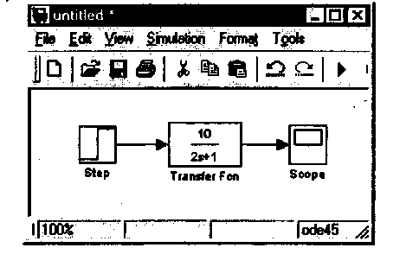

Рис. В.1 – Структурна схема САР, побудована за допомогою комплексу matlab/simulink.

Імпульсну характеристику одержати за допомогою Simulink не можна, тому що блок, що формує *δ*–функцію, відсутній, моделювання шляхом диференціювання одиничного скачка дає велику погрішність.

**Побудова частотних характеристик САР**

Одними з основних характеристик САУ є частотні характеристики:

- логарифмічна амплітудна частотна характеристика (ЛАЧХ);

- логарифмічна фазова частотна характеристика (ЛФЧХ):

- амплітудно-фазова частотна характеристика (АФЧХ).

Дві перші характеристики звичайно поєднують у логарифмічну амплітудно-фазову частотну характеристику. (ЛАФЧХ).

Побудова частотних характеристик у пакеті програм MATLAB 6.5/Simulink ведеться з використанням функцій тулбокса CONTROL SYSTEM. Вихідними даними для побудови є будь-який опис системи, застосовуємий у MATLAB:

- передаточна функція:

» sys = tf( [10],[2 1] )

Transfer function:

10

2 s + 1

-полюси, нулі і коефіцієнт передачі передаточної функції:

» sys = zpk( [ ],[-0.5],5 )

Zero/pole/gain:

5

(s + 0.5)

- опис у просторі стану:

» sys = ss( [-0.5],[2],[2.5],[0] )

- опис у виді моделі Simulink. Перетворення моделі Simulink для побудови частотних характеристик має деякі особливості, тому розглянемо його більш докладно в главі 7.3. [10]

Логарифмічна амплітудна і фазова частотні характеристики будуються за допомогою функції bode:

» bode(sys)

Як параметр задається ім’я опису системи (передаточної функції). При цьому діапазон частот для побудови графіків вибирається автоматично. Якщо обраний діапазон частот не задовольняє поставленим вимогам, необхідний діапазон можна задати:

» bode(sys,{0.01 1000} )

Дана команда побудує характеристики в діапазоні частот 0.01 - 1000Гц (рис. В.2).

Амплітудно-фазова частотна характеристика будується за допомогою функції nyquist:

» nyquist( sys)

або, для потрібного діапазону частот:

» nyquist( sys,{0.01 10001})

Слід зазначити, що АФЧХ будується як для позитивних, так і для негативних частот. Стрілки показують напрямок збільшення частоти (рис. В.3).

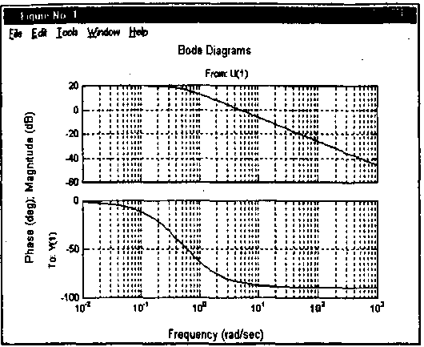 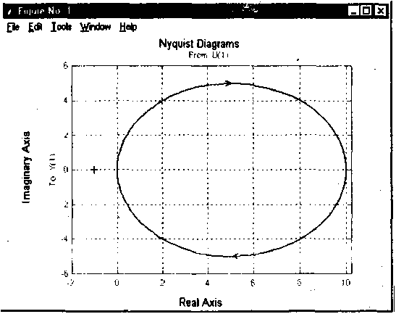

Рис. В.2 – ЛАЧХ та ЛФЧХ САР. Рис. В.3 – АФЧХ САР.

Для побудови перехідного процесу САР в розімкнутому стані необхідно зайти у низпадаюче меню Tools 🡪 Linear analysis… (як наведено на рис. В.4).

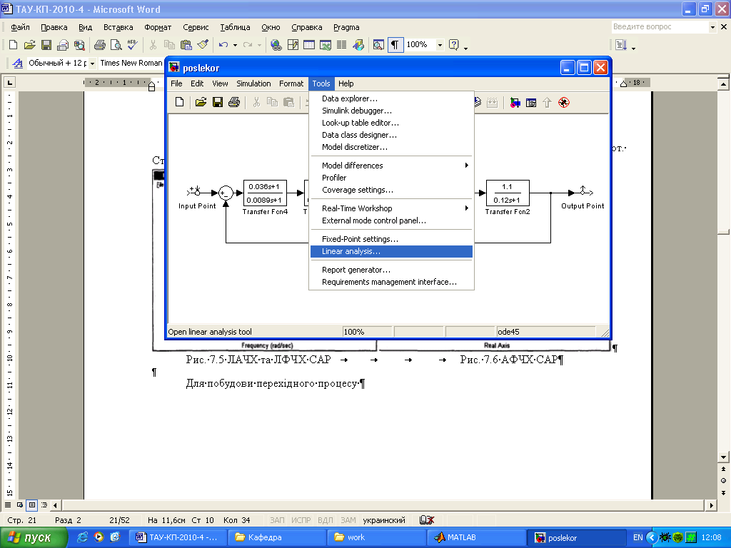

Рис. В.4 – Меню Tools 🡪 Linear analysis.

Після цього активуємо Tools, відкриються два віконця наведені на рис. В.5.

З вікна Model_Inputs_and_Outputs перетягуємо елементи Input Point та Output Point до файла схеми системи. Де відповідно Input Point встановлюємо на вході системи, а Input Point на виході.

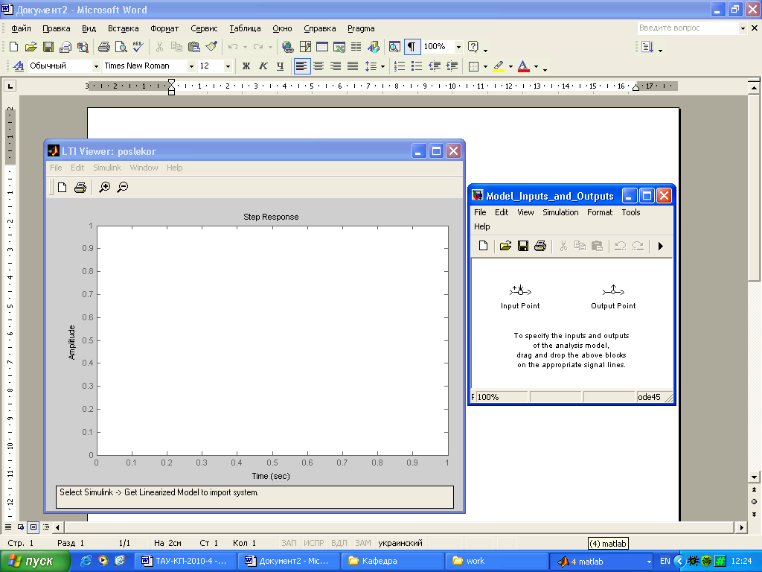

Рис. В.5 – Віконця для побудови частотних характеристик.

Вікно LTI Viewer: - це вікно в якому буде побудований графік. Для цього необхідно через низпадаюче меню Edit 🡪 Plot Configurations (наведено на рис. В.6) обираємо які частотні характеристики необхідно побудувати та їхня кількість.

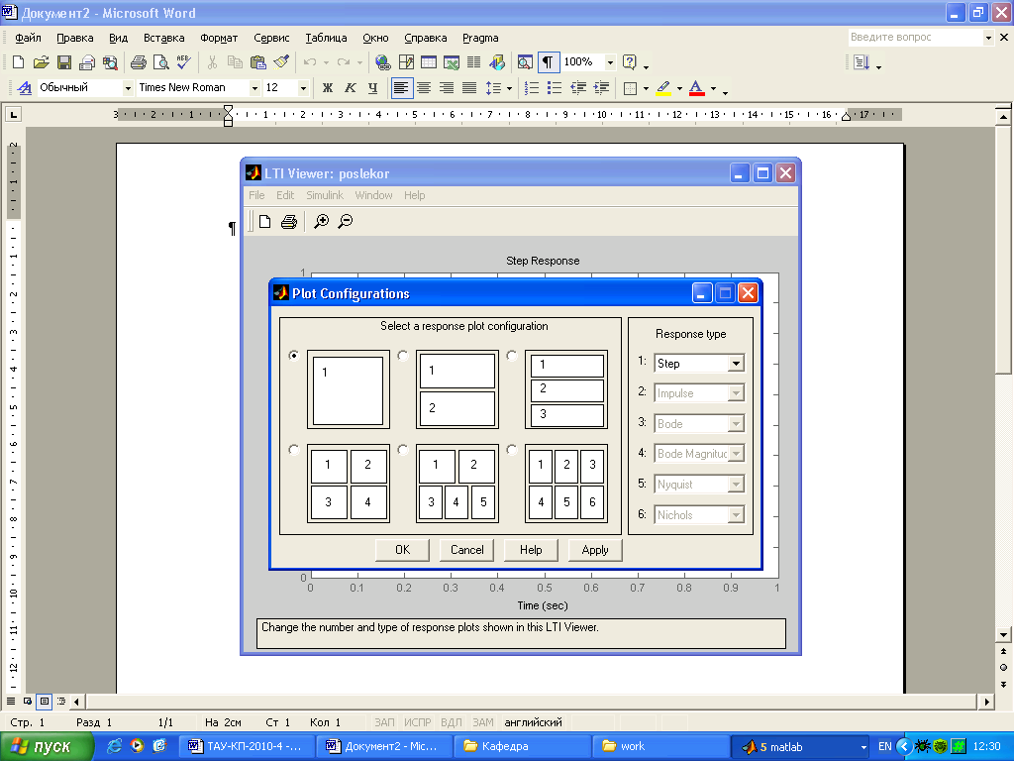

Рис. В.6 – Меню Edit 🡪 Plot Configurations.

Потім тиснемо на низпадаюче меню Simulink 🡪 Get Linearized Model після деякої затримки у часі (необхідної для проведення MatLAВ-розрахунків) у вікні LTI Viewer: виводиться задана кількість необхідних частотних характеристик. (рис. В.7).

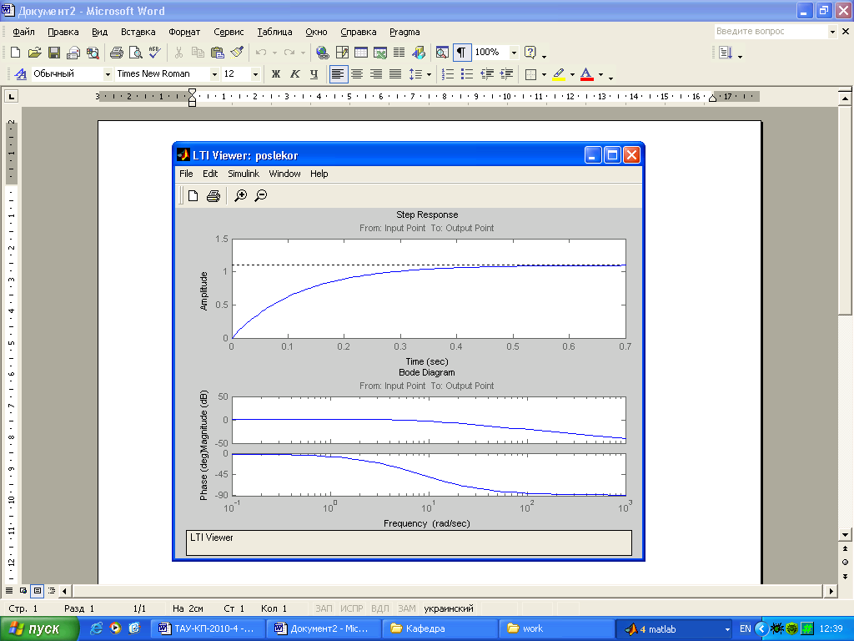

Рис. В.7 – Частотні характеристики САР, отримані за допомогою програми MATLAB.

**Побудова та моделювання перехідної і частотних характеристик САР із використанням MatLAB /Simulink інших версій**

Частотні характеристики та характеристики перехідних процесів скоректованої САР можна побудувати користуючись іншими версіями MATLAB /Simulink, наприклад MATLAB 7-11/Simulink. Для цього, необхідно скористатися блоком (ПІД(s) - контролер). Відшукати цей блок можна, виконавши операції у такій послідовності: відкрити MATLAB > Simulink Library > Continuous > PID(s) (PID-controller). Цей блок треба установити замість блока корегуючої ланки та виконати наступні дії.

При формуванні бажаного перехідного процесу із використанням ПІД-регулятора необхідно дотримуватися послідовності наступних дій:

1. Розробити і побудувати із використанням Simulink (середовище прикладної програми MATLAB) замкнутуструктурну схему САР (якщо вона не побудована).

2. Розташувати в структурній схемі замість блока передаточної функції корегуючої ланки блок ПІД–регулятор. До входу САР підключити блок одиничного скачка Step, а до виходу блок осцилографа Scope. Натиснути лівою кнопкою миші на команду «Пуск». На осцилографі з’явиться крива перехідного процесу замкнутої САР.

3**.** При необхідності використання контролера для налаштування САР та визначення його параметрів, необхідно відкрити контролер та у вікні, що відкриється лівою кнопкою миші натиснути на утиліту «Tune».

4. Рухаючи движком шкали, що знаходиться нижче отриманої залежності можна зменшити (збільшити) час регулювання та встановити бажаний час.

5. Дізнатися для яких параметрів ПІД-регулятор налагодив систему, можна, відкривши знову ПІД-регулятор та «Tune», при цьому, на отриманій осцилограмі (згори, справа над нею) треба клацнути на стрілці (поруч висвітяться дві таблиці з Кр,Кі, Кд, N та тимчасові параметри).

6. Якщо отриманий перехідний процес задовольняє вимогам, то користуючись критерієм Найквіста або логарифмічним критерієм стійкості з’являється можливість відразу визначити працездатність (стійкість) замкнутої САР. Оскільки вказані критерії справедливі, для випадку, коли відомі АФЧХ або ЛАЧХ і ЛФЧХ розімкнутої САР, то необхідно розімкнути побудовану замкнуту САР. У випадку розмикання замкнутої структурної схеми САР треба: стрілку миші встановити почергово на лінію входу і виходу замкнутої структурної схеми, почергово натискуючи на них правою кнопкою миші; у випадаючому, при цьому, меню відкрити Linearization Points та вибрати відповідно, Input Point або Output point, натискуючи кнопкою миші. В результаті на лініях входу й виходу структурної схеми повинні з’явитися позначки (хрестики).

7. Відкрити Tools → Control Design → Linear Analysis.

8. Відкрити Plot Result (вгорі на панелі) та обрати потрібні характеристики.

9. Отримати, наприклад, логарифмічні частотні характеристики розімкнутої САР зручно за допомогою команди Bode. Для цього треба клацнути в таблиці над осцилограмою (ліворуч вгорі) «Step reference traking» і на випавшому меню вибрати «Оpen loop bode plat». Натиснути на Linearise (зелений трикутник). В результаті з’являться ЛАЧХ й ЛФЧХ.

Додаток Г

**Типові корегуючи ланки**

|  |  |  |
| --- | --- | --- |
| Електросхема пристрою | Передаточна функція | Логарифмічна  амплітудно-частотна характеристика |
| Uвх  R1  L1  L2  R2  Uвих | ; ;  ; | L(ω)  L(gω)  20Lgk  +20дб/дек  L(ω)  L(gω)  20Lgk  L(ω)  L(gω)  -20дб/дек  -40дб/дек |
| Uвх  R1  R2  С1  С2  Uвих | ; |  |
| С1  С2  R1  R2  Uвих  Uвх |  | L(ω)  L(gω)  +20дб/дек |
| Пвход  Uвих  ОВ | K(p) = Rт.г. |  |
| Uвх  Uвих  R  С | ≈  T = RC | L(ω)  L(gω)  -20дб/дек |
| R  С  Uвх  Uвих | ≈  T = RC | L(ω)  L(gω)  +20дб/дек |

|  |  |  |  |  |  |  |  |  |  |  |  |  |  |  |  |  |  |  |  |  |  |
| --- | --- | --- | --- | --- | --- | --- | --- | --- | --- | --- | --- | --- | --- | --- | --- | --- | --- | --- | --- | --- | --- |
| τ\k  Додаток Д  Таблиця Д.1  **Таблиця значень h-функцій** | 0.0 | 0.05 | 0.10 | 0.15 | 0.20 | 0.25 | 0.30 | 0.35 | 0.40 | 0.45 | 0.50 | 0.55 | 0.60 | 0.65 | 0.70 | 0.75 | 0.80 | 0.85 | 0.90 | 0.95 | 1.00 |
| 0.0  0.5  1.0  1.5  2.0  2.5  3.0  3.5  4.0  4.5  5.0  5.5  6.0  6.5  7.0  7.5  8.0  8.5  9.0  9.5  10.0  10.5  11.0  11.5  12.0  12.5  13.0  13.5  Продовження таблиці Д.1  14.0  14.5  15.0  15.5  16.0  16.5  17.0  17.5  18.0  18.5  19.0  19.5  20.0  20.5  21.0  21.5  22.0  22.5  23.0  23.5  24.0  24.5  25.0  25.5  26.0 | 0.000  0.138  0.310  0.449  0.571  0.674  0.755  0.815  0.857  0.883  0.896  0.900  0.903  0.904  0.904  0.907  0.910  0.918  0.924  0.932  0.939  0.946  0.947  0.949  0.950  0.950  0.950  0.950  0.952  0.954  0.956  0.959  0.961  0.964  0.965  0.966  0.966  0.966  0.967  0.967  0.967  0.968  0.968  0.969  0.971  0.973  0974  0.975  0.975  0.975  0.975  0.975  0.975 | 0.000  0.165  0.326  0.469  0.597  0.707  0.790  0.853  0.896  0.923  0.936  0.940  0.942  0.943  0.944  0.945  0.951  0.956  0.965  0.972  0.978  0.985  0.988  0.988  0.988  0.989  0.989  0.990  0.989  0.990  0.993  0.995  0.997  0.999  1.001  1.002  1.002  1.001  1.000  1.000  1.000  1.002  1.002  1.002  1.002  1.002  1.005  1.005  1.005  1.005  1.005  1.005  1.005 | 0.000  0.176  0.340  0.494  0.628  0.739  0.828  0.892  0.938  0.960  0.978  0.986  0.892  0.980  0.979  0.980  0.985  0.989  0.997  1.004  1.009  1.013  1.015  1.016  1.015  1.013  1.012  1.011  1.011  1.012  1.012  1.014  1.015  1.016  1.016  1.015  1.015  1.015  1.015  1.014  1.013  1.012  1.011  1.011  1.011  1.011  1.011  1.010  1.010  1.009  1.008  1.008  1.007 | 0.000  0.184  0.356  0.516  0.655  0.771  0.863  0.928  0.974  0.997  1.012  1.019  1.013  1.009  1.006  1.006  1.008  1.010  1.016  1.022  1.025  1.028  1.029  1.027  1.025  1.022  1.019  1.017  1.016  1.015  1.014  1.014  1.014  1.014  1.013  1.012  1.011  1.009  1.008  1.006  1.005  1.004  1.003  1.003  1.002  1.002  1.002  1.002  1.001  1.000  1.000  0.999  0.999 | 0.000  0.192  0.371  0.538  0.683  0.802  0.896  0.963  1.008  1.029  1.042  1.046  1.037  1.030  1.024  1.019  1.020  1.021  1.025  1.029  1.031  1.033  1.031  1.028  1.024  1.019  1.015  1.011  1.009  1.008  1.007  1.006  1.006  1.005  1.005  1.003  1.002  1.001  0.998  0.996  0.995  0.994  0.994  0.995  0.995  0.996  0.996  0.996  0.996  0.996  0.995  0.995  0.995 | 0.000  0.199  0.386  0.560  0.709  0.833  0.928  0.994  1.039  1.057  1.057  1.067  1.054  1.043  1.035  1.025  1.024  1.022  .025  1.027  1.027  1.028  1.025  1.021  1.015  1.010  1.005  1.000  0.997  0.996  0.995  0.995  0.995  0.995  0.995  0.995  0.995  0.994  0.992  0.991  0.991  0.991  0.992  0.992  0.993  0.995  0.996  0.998  0.999  0.999  0.999  0.999  0.999 | 0.000  0.207  0.301  0.594  0.681  0.862  0.958  1.024  1.060  1.080  1.087  1.083  1.085  1.050  1.037  1.025  1.021  1.018  1.018  1.019  1.019  1.017  1.014  1.010  1.004  0.999  0.994  0.990  0.998  0.987  0.988  0989  0.991  0.993  0.994  0.994  0.995  0.995  0.995  0.995  0.995  0.996  0.997  0.999  1.000  1.002  1.004  1.004  1.005  1.005  1.005  1.004  1.004 | 0.000  0.215  0.417  0.603  0.761  0.891  0.987  1.050  1.090  1.100  1.103  1.093  1.070  1.049  1.033  1.017  1.012  1.007  1.006  1.006  1.006  1.005  1.002  0.999  0.994  0.990  0.986  0.983  0.983  0.985  0.987  0.988  0.992  0.995  0.997  0.998  1.001  1.001  1.001  1.001  1.001  1.002  1.003  1.004  1.005  1.006  1.007  1.008  1.007  1.006  1.004  1.003  1.002 | 0.000  0.223  0.432  0.617  0.786  0.917  1.013  1.074  1.107  1.115  1.112  1.095  1.068  1.043  1.023  1.005  0.995  0.992  0.992  0.993  0.993  0.993  0.993  0.991  0.988  0.986  0.985  0.984  0.985  0.988  0.991  0.996  0.998  1.002  1.005  1.006  1.008  1.007  1.006  1.005  1.005  1.004  1.004  1.004  1.004  1.004  1.003  1.003  1.002  1.001  1.000  0.998  0.997 | 0.000  0.231  0.447  0.646  0.810  0.943  1.038  1.095  1.124  1.129  1.117  1.097  1.062  1.033  1.009  0.989  0.981  0.977  0.978  0.982  0.987  0.991  0.991  0.989  0.987  0.986  0.987  0.988  0.991  0.996  1.000  1.004  1.007  1.009  1.010  1.010  1.010  1.009  1.006  1.004  1.002  1.001  1.001  1.000  0.999  0.999  0.998  0.998  0.997  0.997  0.996  0.996  0.996 | 0.000  0.248  0.471  0.665  0.833  0.967  1.061  1.115  1.142  1.138  1.118  1.092  1.051  1.018  0.993  0.974  0.966  0.966  0.970  0.975  0.982  0.987  0.993  0.987  0.997  0.997  0.997  0.988  1.000  1.002  1.005  1.008  1.011  1.001  1.012  1.009  1.008  1.006  1.001  0.998  0.996  0.995  0.995  0.996  0.996  0.997  0.998  0.999  1.000  1.000  1.000  1.000  1.000 | 0.000  0.248  0.476  0.685  0.856  0.985  1.082  1.132  1.152  1.134  1.115  1.083  1.037  1.001  0.975  0.958  0.951  0.949  0.960  0.972  0.985  0.984  1.002  1.006  1.006  1.006  1.006  1.006  1.006  1.006  1.007  1.007  1.008  1.008  1.007  1.005  1.002  0.999  0.995  0.992  0.991  0.991  0.993  0.995  0.996  1.000  1.001  1.002  1.002  1.002  1.002  1.002  1.002 | 0.000  0.255  0.490  0.706  0.878  0.910  1.100  1.145  1.158  1.134  1.107  1.070  1.021  0.982  0.957  0.944  0.941  0.944  0.961  0.980  0.993  1.007  1.014  1.017  1.019  1.018  1.014  1.010  1.008  1.005  1.002  1.001  1.000  1.001  0.999  0.997  0.997  0.995  0.993  0.992  0.992  0.994  0.997  1.000  1.000  1.004  1.006  1.007  1.008  1.006  1.004  1.002  1.000 | 0.000  0.259  0.505  0.722  0.899  1.030  1.117  1.158  1.159  1.138  1.098  1.050  1.003  0.946  0.941  0.926  0.935  0.948  0.966  0.987  1.006  1.017  1.027  1.029  1.026  1.019  1.012  1.005  0.999  0.994  0.993  0.993  0.994  0.996  0.997  0.998  0.998  0.988  0.997  0.996  0.995  0.996  0.996  0.995  0.997  1.000  1.001  1.002  1.003  1.003  1.003  1.002  1.001 | 0.000  0.267  0.519  0.740  0.919  1.050  1.130  1.161  1.160  1.132  1.084  1.032  0.984  0.946  0.927  0.922  0.932  0.951  0.976  1.000  1.020  1.033  1.039  1.037  1.027  1.017  1.005  0.995  0.987  0.983  0.983  0.985  0.990  0.995  0.999  1.002  1.004  1.003  1.004  1.003  1.003  1.001  0.999  0.998  0.997  0.996  0.997  0.998  0.999  1.000  1.001  1.002  1.002 | 0.000  0.275  0.534  0.758  0.938  1.067  1.142  1.166  1.161  1.127  1.069  1.016  0.956  0.936  0.917  0.911  0.936  0.958  0.990  1.015  1.036  1.046  1.047  1.043  1.025  1.010  0.993  0.982  0.974  0.970  0.976  0.984  0.993  1.001  1.008  1.012  1.014  1.012  1.009  1.005  1.001  0.996  0.993  0.992  0.991  0.992  0.994  0.997  1.000  1.002  1.003  1.004  1.004 | 0.000  0.282  0.547  0.776  0.956  1.084  1.154  1.171  1.156  1.111  1.053  1.994  0.949  0.920  0.919  0.920  0.944  0.974  1.006  1.033  1.049  1.054  1.048  1.034  1.015  0.995  0.980  0.968  0.965  0.969  0.978  0991  1.003  1.014  1.020  1.023  1.020  1.014  1.006  0.998  0.991  0.986  0.983  0.986  0.991  0.998  1.002  1.007  1.008  1.008  1.005  1.004  1.002 | 0.000  0.290  0.562  0.794  0.974  1.090  1.164  1.174  1.149  1.099  1.037  0.979  0.934  0.910  0.908  0.927  0.955  0.990  1.023  1.048  1.059  1.058  1.044  1.024  1.000  0.979  0.964  0.958  0.961  0.971  0.987  1.003  1.018  1.027  1.030  1.027  1.018  1.007  1.007  0.985  0.979  0.976  0.975  0.988  0.997  1.008  1.015  1.017  1.017  1.014  1.008  1.001  0.987 | 0.000  0.297  0.575  0.813  0.986  1.105  1.172  1.175  1.141  1.085  1.019  0.962  0.982  0.903  0.909  0.934  0.970  1.006  1.039  1.059  1.063  1.055  1.034  1.010  0.984  0.965  0.955  0.954  0.965  0.981  1.001  1.019  1.031  1.036  1.032  1.023  1.008  0.993  0.981  0.973  0.972  0.974  0.981  0.997  1.012  1.022  1.025  1.023  1.015  1.005  0.991  0.980  0.984 | 0.000  0.304  0.593  0.832  1.003  1.120  1.176  1.175  1.131  1.071  1.001  0.951  0.920  0.903  0.915  0.946  0.986  1.023  1.053  1.066  1.062  1.048  1.021  0.994  0.969  0.954  0.950  0.958  0.976  0.997  1.017  1.032  1.039  1.038  1.027  1.013  0.993  0.978  0.969  0.967  0.974  0990  1.002  1.013  1.024  1.028  1.027  1.023  1.012  0.995  0.985  0.978  0.977 | 0.000  0.314  0.603  0.844  1.020  1.133  1.178  1.175  1.118  1.053  0.986  0.932  0.906  0.905  0.925  0.958  1.004  1.041  1.061  1.066  1.056  1.033  1.005  0.977  0.958  0.949  0.955  0.970  0.990  1.010  1.030  1.040  1.039  1.028  1.012  0.988  0.979  0.969  0.956  0.973  0.985  1.001  1.016  1.024  1.029  1.026  1.016  1.002  0.998  0.979  0.975  0.977  0.983 |

# Додаток Е

## Таблиця Е.1

**Завдання до курсового проєкту**

|  |  |  |  |  |  |  |  |  |  |  |  |  |
| --- | --- | --- | --- | --- | --- | --- | --- | --- | --- | --- | --- | --- |
| № | Схема  САР | Параметри об’єкта регулю-вання | | Параметри датчика | Параметри | | | Пара-метри  ВМ | Показники якості | | | |
| перетво-рювача | | підсилю-вача |
| К | Т | К | Т |  | Sy % | Sв ,% | tp, c | ψ, % |
| 1 | 2 | 3 | 4 | 5 | 6 | 7 | 8 | 9 | 10 | 11 | 12 | 13 |
| 1.  2.  3. | Рис. Є1  Рис. Є1  Рис. Є1 | 0,6  0,8  1,0 | 0,05  0,06  0,07 | U=110, L=0,17  W=210, R=170  U=110, L=0,23  W=105, R=330  U=220, L=0,05  W=210, R =50 | 10  8  20 | 0,02  0,01  0,04 |  |  | 3  4  5 | 5  8  4 | 0,5  0,10  0,15 | 20  25  30 |
| 4.  5.  6. | Рис. Є2  Рис. Є2  Рис. Є2 | 4  5  6 | 600  700  800 | K =0,7  T = 150  K =0,8  T = 200  K =0,6  T = 250 | 2  4  6 | 0,04  0,06  0,08 |  | K =0,5  T = 25  K = 0,6  T = 30  K = 0,7  T = 40 | 4  5  6 | 6  6  4 | 1000  1500  2000 | 20  25  30 |
| 7.  8.  9. | Рис. Є3  Рис. Є3  Рис. Є3 | 0,8  1,0  2,0 | Т=2,0  Т=4,0  Т=5,0 | К = 5, Т = 5  К = 6, Т = 10  К = 10, Т = 20 | 6,0  8,0  10 | 0,2  0,3  0,4 |  | К = 5,0  Т = 0,5  К = 6,0  Т = 0,6  К = 7,0  Т = 0,7 | 2  3  4 | 3  4  5 | 3,0  2,5  2,0 | 20  25  30 |
| 10.  11.  12. | Рис. Є4  Рис. Є4  Рис. Є4 | 0,7  1,1  1,3 | 0,08  0,12  0,16 | U =110, L=0,02  W=155, R=50  U=110, L=0,05  W=210, R=100  U=110, L=0,15  W=105, R=200 | 2  6  8 | 0,04  0,08  0,10 |  | K =2  T = 0,1  K = 10  T = 0.04  K =20  T = 0,2 | 4  6  7 | 6  4  5 | 0,10  0,20  0,25 | 20  30  35 |

закінчення таблиці Е.1

|  |  |  |  |  |  |  |  |  |  |  |  |  |
| --- | --- | --- | --- | --- | --- | --- | --- | --- | --- | --- | --- | --- |
| 1 | 2 | 3 | 4 | 5 | 6 | 7 | 8 | 9 | 10 | 11 | 12 | 13 |
| 13.  14.  15. | Рис. Є5  Рис. Є5  Рис. Є5 | 0,5  0,8  0,9 | 0,05  0,06  0,07 | U =110, L = 0,1  W =105, R =100  U=220 , L = 0,20  W =155 , R =50  U =110 , L = 0.06  W =210 , R =60 |  |  |  | К =0.8  К =0.8  К =0.8 | 6  5  7 | 5  4  6 | 0,5  0,45  0,40 | 20  25  30 |
| 16.  17.  18. | Рис. Є6  Рис. Є6  Рис. Є6 | 1,6  1,8  2,0 | 0,10  0,15  0,20 | U=220, L=0,06  W=210, R=60  U=110, L=0,14  W=105, R =70  U =110, L=0,12  W=210, R=100 |  |  |  | K =0,5  T = 0,01  K = 0,6  T = 0,02  K = 0,7  T = 0,03 | 5  6  8 | 4  5  6 | 0,35  0,40  0,40 | 20  25  30 |

Додаток Є

**Принципові електричні та структурні схеми САР технологічного процесу**

~ U

~ 380В

БУТ

ТРН

+

M

BR

U

RP

-

Рис. Є.1 – Схема замкнутої САР кутової швидкості асинхронного короткозамкнутого двигуна змінного струму в системі «тиристорний регулятор напруги – двигун».

.

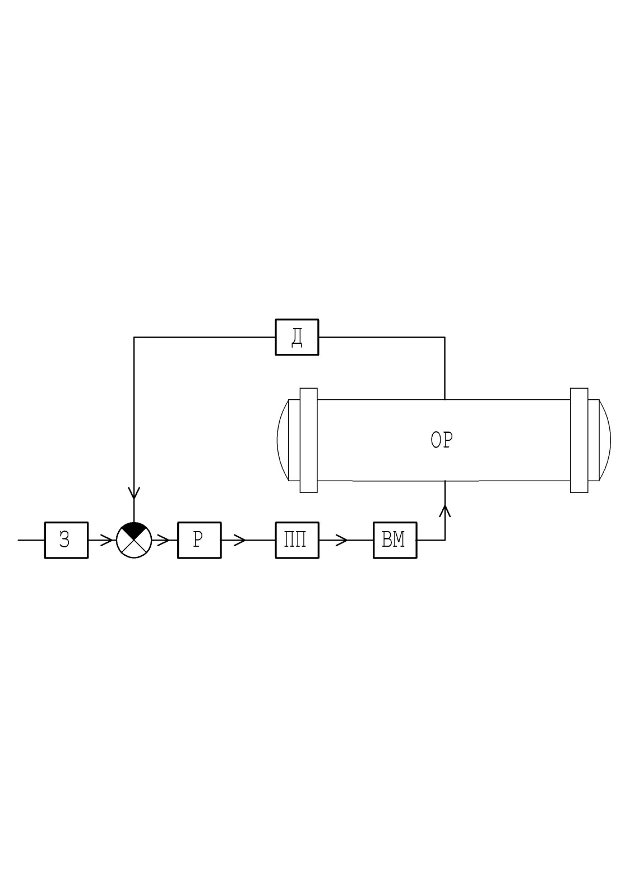

Рис. Є.2 – Схема замкнутої САР температури в автоклаві.

М

~ 380В

Д

~ 380В

ПП

П

Рис. Є.3 – Схема замкнутої САР роботою дозатора неперервної дії.

.

~ 380В

~ U

ТПЧ

БУТ

ПП

+

M

BR

U

RP

-

Рис. Є.4 – Схема замкнутої САР кутової швидкості асинхронного короткозамкнутого двигуна змінного струму в системі «тиристорний перетворювач частоти – двигун».

Закінчення додатка Є

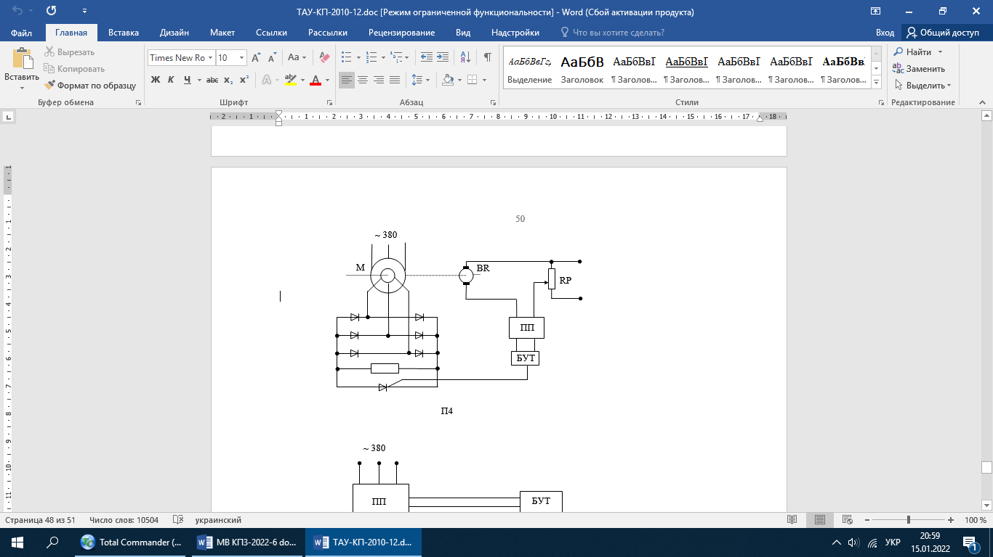

Рис. Є.5 – Схема замкнутої САР імпульсного регулювання кутової швидкості асинхронного двигуна змінного струму з контактними кільцями при періодичній зміні додаткового опору в роторному ланцюзі двигуна.

Uy

~U

П

НЕ

θ ЕП

ТП

Ет

Uо

∆U

Uс

ПП

Рис. Є.6 – Схема замкнутої САР температури в електричній печі.